ПНАЭ Г-7-008-89 ПУБЭ

Изм. №1 1.4.1. Должностные лица на предприятиях, занятых изготовлением, монтажом, эксплуатацией и ремонтом оборудования и трубопроводов АЭУ, а также должностные лица и ИТР проектных (конструкторских) организаций, виновные в нарушении настоящих Правил, несут дисциплинарную, административную и уголовную ответственность.
Изм. №1 2.1.11. Срок службы оборудования или трубопроводов может быть продлен на период, превышающий указанный в паспорте, на основании технического решения, составляемого администрацией АЭУ с участием конструкторской (проектной) организации, предприятия-изготовителя и головной материаловедческой организации. К решению должны быть приложены расчет на прочность, подтверждающий возможность продления срока службы, и акты обследования состояния металла. Кроме того должны быть представлены акты, подтверждающие возможность выполнения оборудованием своих функций в течение продлеваемого срока службы с обеспечением всех требований по ядерной, радиационной и технической безопасности. Указанные решения должны быть утверждены эксплуатирующей организацией и одобрены Госатомнадзором России.
3.1.6. Методы и объем контроля основных материалов должны определяться на основании стандартов и технических условий конструкторской (проектной) организацией, указываться в конструкторской документации и согласовываться с предприятием - изготовителем (монтажной организацией). Для головного объекта (проекта первой АЭУ с реактором данного типа) методы и объемы контроля основных материалов должны согласовываться также с головной материаловедческой организацией.
Изм. №1 3.4.3. Для включения в настоящие Правила или ОП новых материалов министерство (ведомство) или эксплуатирующая организация, заинтересованное в применении новых материалов, должно обратиться с соответствующим предложением в Госатомнадзор России, приложив к нему отчет, содержащий данные испытаний и исследований новых материалов, а также стандарты или технические условия на полуфабрикаты и сварочные (наплавочные) материалы.
Перечень сведений, которые должны быть представлены в отчете, приведен в обязательном Приложении 11.
Отчет должен быть согласован с головной материаловедческой организацией.
Изм. №1 3.4.4. Для изготовления конкретного оборудования или трубопроводов допускается применение новых материалов по совместному техническому решению конструкторской (проектной) организации, головной отраслевой материаловедческой организации и предприятия-изготовителя (монтажной организации), согласованному с министерством (ведомством), в ведении которого находится конструкторская (проектная) организация, и одобренному в установленном порядке Госатомнадзором России.
К указанному решению должны быть приложены стандарты или технические условия на полуфабрикаты и (или) сварочные (наплавочные) материалы и сведения о физико-механических, технологических коррозионных свойствах основного металла и (или) сварных соединений (наплавленного металла), определяющих возможность изготовления оборудования и трубопроводов с обеспечением требуемой работоспособности. При этом объем и номенклатура представляемых сведений, из числа указанных в Приложении 11, должны определяться организациями, составившими техническое решение, в зависимости от конкретных условий эксплуатации оборудования и трубопроводов.

3.5. Рекомендуется до проведения испытаний составить программу аттестационных испытаний и согласовать ее с головной организацией по разработке настоящих Правил и головной межведомственной материаловедческой организацией
Изм. №1 4.1.2. Производственно-технологическая документация на выплавку и разливку металла, термическую резку, обработку давлением, сварку, наплавку и термическую обработку должна быть согласована с головной материаловедческой организацией. На исправление дефектов в металле изделий (в том числе в сварных соединениях и наплавках) с помощью сварки должны согласовываться с головной отраслевой материаловедческой организацией только типовые технологические инструкции, регламентирующие технологию исправления наиболее часто встречающихся (типовых) дефектов.
Указанное согласование не является обязательным, если производственно-технологическая документация составлена в полном соответствии с отраслевыми технологическими стандартами, руководящими техническими материалами или инструкциями (при наличии таковых), разработанными, согласованными и утвержденными в установленном порядке. При этом отраслевые документы должны содержать конкретные технологические требования и указания (включая режимы сварки, наплавки, термической обработки и т.п.), полностью отражающие требования настоящих Правил и ОП.
При наличии согласованных с головной отраслевой материаловедческой организацией технологических инструкций согласование карт технологических процессов не требуется.
4.3.6. В высаженных горловинах радиус галтели на наружной поверхности горловины R должен быть не менее номинальной толщины стенки детали в месте высадки горловины S, но не менее 20 мм (рис.18).
Допускается уменьшение значения R до 0,25S при значениях S свыше 20 мм и до 5 мм при значениях S до 20 мм включительно при условии, что после высадки горловины деталь подвергают термической обработке (для деталей из сталей аустенитного класса и из углеродистых и кремнемарганцовистых сталей перлитного класса допускается совмещение операций горячей высадки горловины и термической обработки), а после ее выполнения проводят капиллярный или магнитопорошковый контроль наружной и внутренней поверхностей горловины в пределах зоны, указанной на рис. 18. При номинальном внутреннем диаметре высаженной горловины менее 200 мм указанный контроль ее внутренней поверхности может не проводиться по совместному решению конструкторской и головной материаловедческой организаций. Капиллярный и магнитопорошковый контроль следует проводить после механической обработки горловины в случае выполнения такой обработки).
Приведенные требования к радиусам галтелей должны быть выдержаны как до, так и после механической обработки горловин.
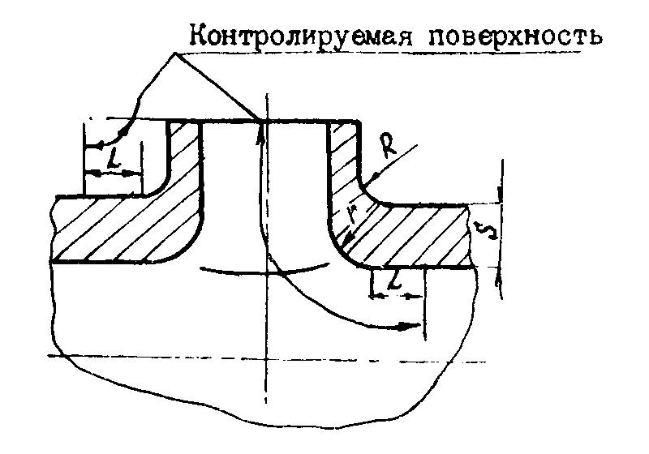
Рис. 18. Схема высаженной горловины (L = 30 мм)

4.3.10. На внутреннем обводе гнутых участков труб высота волнистости (гофр) не должна превышать норм, установленных чертежами и техническими условиями на изделие. Ширина каждой гофры должна превышать ее высоту не менее, чем в три раза.
Исправление недопустимой волнистости с помощью механической обработки или термической резки (строжки) не допускается.
Технология исправления такой волнистости другими методами должна быть согласована с головной материаловедческой организацией.
Местные неровности в начале и конце гиба допускается исправлять с помощью механической обработки или термической резки (строжки) по технологии, согласованной с головной материаловедческой организацией.
4.4.10. При отпуске и аустенизации изделий большой длины допускается термическая обработка изделия в печи по частям с обеспечением перепада температур металла изделия в зоне границы нагрева и на расстояния 1 м от края печи не более 100ºС по технологии, согласованной с головной материаловедческой организацией.
7.2.1. Конкретный перечень оборудования и трубопроводов, подлежащих контролю, устанавливается типовыми программами контроля, разрабатываемыми головной материаловедческой организацией.
Типовые программы должны быть согласованы разработчиками проекта РУ и АЭУ, утверждены эксплуатирующей организацией и одобрены Госатомнадзором России в установленном порядке.
Изм. №1 8.2.23. В случаях обнаружения дефектов в основном металле или сварном соединении результаты обследования дефектного узла должны быть оформлены актом (Приложение 12), который вместе с выпиской из заводского сертификата (Приложение 13), расчетом на прочность и данными экспериментальной оценки напряжений и температур, заключением специалистов при обнаружении коррозионных повреждений, направляются (по одному экземпляру) в межрегиональный территориальный округ и центральный аппарат Госатомнадзора России. Один экземпляр акта подшивается в паспорт на оборудование или трубопроводы.
Кроме того, в указанные организации должны направляться протоколы или акты по п.7.8.7 и 7.8.11, отражающие результаты контроля состояния металла в процессе эксплуатации в зонах обнаружения дефектов.
Решение о мерах по устранению дефектов и возможности дальнейшей эксплуатации оборудования и трубопроводов принимается комиссией, назначенной эксплуатирующей организацией или администрацией АЭУ (в зависимости от характера и масштабов выявленных дефектов). В состав комиссии при необходимости могут входить представители предприятия-изготовителя (монтажной организации), проектной (конструкторской) организации и головной материаловедческой организации.
Межрегиональный территориальный округ Госатомнадзора России должен быть проинформирован администрацией АЭУ об образовании, месте и времени начала работы комиссии.

Изм. №1 9.2.2. Изменение предельных параметров оборудования (расчетное давление, расчетная температура, максимальная мощность, расход теплоносителя, скорости разогрева и расхолаживания, максимальный флюенс на корпусе или каналах реактора) может быть допущено только на основании обоснованного соответствующими расчетами или экспериментами технического решения, составленного эксплуатирующей организацией и согласованного с разработчиками проектов РУ и АЭУ, предприятием-изготовителем (монтажной организацией), головной материаловедческой организацией и после одобрения Госатомнадзором России.
После внесения изменений в проектные параметры АЭУ в порядке, установленном Госатомнадзором России, эти изменения должны быть отражены в паспортах оборудования и трубопроводов.

Термин | Определение
Трубопроводы | Совокупность деталей и сборочных единиц из труб с относящимися к ним элементами (коллекторами, тройниками, переходами, отводами, арматурой и т.п.), предназначенная для транспортировки рабочей среды от одного оборудования к другому
Корпуса насосов | Совокупность сборочных единиц и деталей насосов (кроме встроенных), образующих емкость, ограниченную патрубками и концевыми уплотнениям
Запорное устройство | Запорная арматура (вентиль, задвижка, кран и т.п.) или сочетание нескольких видов такой арматуры (включая дренажи и воздушники между ними), предназначенные для отключения систем, оборудования и участков трубопроводов друг от друга, в том числе и быстродействующие редуцирующие устройства
Предохранительное  Устройство | Предохранительная арматура всех типов, мембраны, гидрозатворы или сочетания их (включая трубопроводную связку между ними), предназначенная для защиты систем оборудования и трубопроводов от превышения давления путем массоотвода (отвода) среды
Колено | Деталь или сборочная единица трубопровода, в которой изменяется направление потока внутренней среды
Гиб | Колено, изготовленное из трубы с применением деформации изгиба
Штампо-сварное колено | Колено, изготовленное из листа, трубы или поковки с применением штамповки и сварки
Штампованное колено | Колено, изготовленное из трубы или поковки с применением штамповки без сварки
Секторное колено или  Отвод | Колено или отвод, изготовленные из отрезков труб, сваренных под углом друг к другу
Сварной переход | Переход трубопровода с конической частью, имеющий продольные сварные швы
Рабочее давление | Максимальное избыточное давление в оборудовании и трубопроводах при нормальных условиях эксплуатации, определяемое с учетом гидравлического сопротивления и гидростатического давления
Расчетное давление | Максимальное избыточное давление в оборудовании или трубопроводах, используемое при расчете на прочность при выборе основных размеров, при котором предприятием-изготовителем допускается работа данного оборудования или трубопровода при расчетной температуре при нормальных условиях эксплуатации. Для страховочных корпусов - максимальное избыточное давление, возникающее при разгерметизации защищаемого оборудования или трубопроводов (включая аварийную ситуацию)
Расчетная температура | Температура стенки оборудования или трубопровода, равная максимальному средне-арифметическому значению температур на его наружной и внутренней поверхностях в одном сечении при нормальных условиях эксплуатации (для частей корпусов ядерных реакторов расчетная температура определяется с учетом  внутренних тепловыделений как среднеинтегральное значение распределения температур по толщине стенки корпуса)
Конструкторская  Организация | Организация, выполняющая проект оборудования или отдельных сборочных единиц и деталей трубопроводов
Проектная организация | Организация, выполняющая проект компоновки оборудования и трубопроводов в пределах АЭУ
Монтажная организация  О | Организация, осуществляющая монтаж оборудования и трубопроводов на АЭУ и (или) разрабатывающая технологию монтажа
Головная  материаловедческая  организация  Согласование головной  материаловедческой  организации | Изм. №1 Организация, признанная соответствующим органом использования атомной энергии оказывать услуги эксплуатирующим или другим организациям по выбору материалов, сварке, обеспечению качества изготовления оборудования и трубопроводов и осуществлять экспертизу проектной, конструкторской, технологической документации и документов, обосновывающих ядерную и радиационную безопасность АЭУ, и имеющая на эту деятельность лицензию Госатомнадзора России  Положительное заключение головной материаловедческой  организации, подготовленное по запросу эксплуатирующей или других организаций
Предприятие-изготовитель | Предприятие, изготавливающее оборудование и трубопроводы, их сборочные единицы и детали
Предприятие-владелец  оборудования и  трубопроводов | Предприятие, осуществляющее эксплуатацию оборудования и трубопроводов АЭУ

Примечание. В приложении не приведены термины, либо имеющие общетехническое значение, либо определения которых приведены в других стандартах или в другой нормативно-технической документации.
.

